FICHE DE PREPARATION DE SEANCE

**Date** :

- **Champ disciplinaire** : Education civique - **Niveau** : CM1-CM2

- **Titre de la séquence** : EC10 La hiérarchisation en France

- **Compétences devant être acquises en fin de séquence** :

* Connaître région et élus locaux : administration territoire, président du conseil régional, préfet de région, conseillers régionaux, les logos régionaux
* Connaître département et élus locaux : président du conseil général, préfet, conseillers généraux
* Connaître commune et élus locaux : le maire, conseillers municipaux
* Identifier sur une carte et connaître quelques caractères principaux des grands ensembles physiques et humains de l’échelle locale à celle du monde ;
* Connaître quelques éléments culturels d’un autre pays ;
* Lire et utiliser différents langages : cartes, croquis, graphiques, chronologie, iconographie

- **Nombre de séances** : 5 - **N°** : 4 et 5

- **Titre de la séance** : Le département

- **Consigne** **de départ** : Voir déroulement.

- **Objectifs spécifiques** :

|  |
| --- |
| * Nommer et situer les 5 départements de Normandie. |

- **Durée**: 2 x 30 minutes

- **Matériel** :

* Un document par enfant.

- **Mode de travail** : - Individuel pour le questionnaire

- Collectif

- En groupe

- **Place dans la progression** : - Découverte

- Structuration

- Réinvestissement

- Evaluation

- **Trace écrite** :

Le département

|  |  |
| --- | --- |
| La France est divisée en départements depuis la révolution française. Elle compte 96 départements métropolitains et 5 outre-mer. Notre région Normandie compte 5 départements : L’Eure (27), la Seine-Maritime (76), l’Orne (61), La Manche (50) et le Calvados (14) |  |

- **Déroulement** :

Séance 1 :

Activité 1 : doc 1 : étude du projet de découpage administratif de la Révolution française. + répondre aux questions.

Séance 2 :

Activité 2 : doc 2 : distribuer la carte de Normandie et retrouver le nom des départements correspondants aux numéros.

La région Normandie regroupe cinq départements : L’Eure (27) chef-lieu : Evreux, La Seine-Maritime (76) chef-lieu : Rouen, l’Orne (61) chef-lieu : Alençon, La Manche (50) chef-lieu : Saint-Lô et le Calvados (14) chef-lieu : Caen

Trace écrite :

Le département

|  |  |
| --- | --- |
| La France est divisée en départements depuis la révolution française. Elle compte 96 départements métropolitains et 5 outre-mer. Notre région Normandie compte 5 départements : L’Eure (27), la Seine-Maritime (76), l’Orne (61), La Manche (50) et le Calvados (14) |  |

**EC10 Document**

**La hiérarchisation en France**

**Le département 1**

Document 1 :

Avant la Révolution française de 1789, la France était divisée en provinces. Les habitants ne payaient pas tous les mêmes impôts.

Après la Révolution, afin de mieux faire appliquer dans tout le pays les lois établies à Paris, l’Assemblée décide de découper le pays en parties : les départements.

Les départements de la France métropolitaine ont la particularité d’être de taille à peu près identique. Leur dimension est calculée afin que chaque habitant d’un département puis se rendre dans la ville où se trouve son préfet en une seule journée de cheval aller-retour.

A partir de 1790, la France est découpée en 83 départements.



1. Observe la carte de France reproduite ici. De quand date-t-elle ?

………………………………………………………………………………………………………

2. Sur quel principe repose ce projet de découpage ?

………………………………………………………………………………………………………

3. Quand ont été créés les départements ?

………………………………………………………………………………………………………

4. Pour quelle raison ont été créés les départements ?

………………………………………………………………………………………………………

5. Combien en compte-t-on aujourd'hui ?

………………………………………………………………………………………………………

**EC10 Document**

**La hiérarchisation en France**

**Le département 2**

Nos 96 départements et les cinq outre-mer :

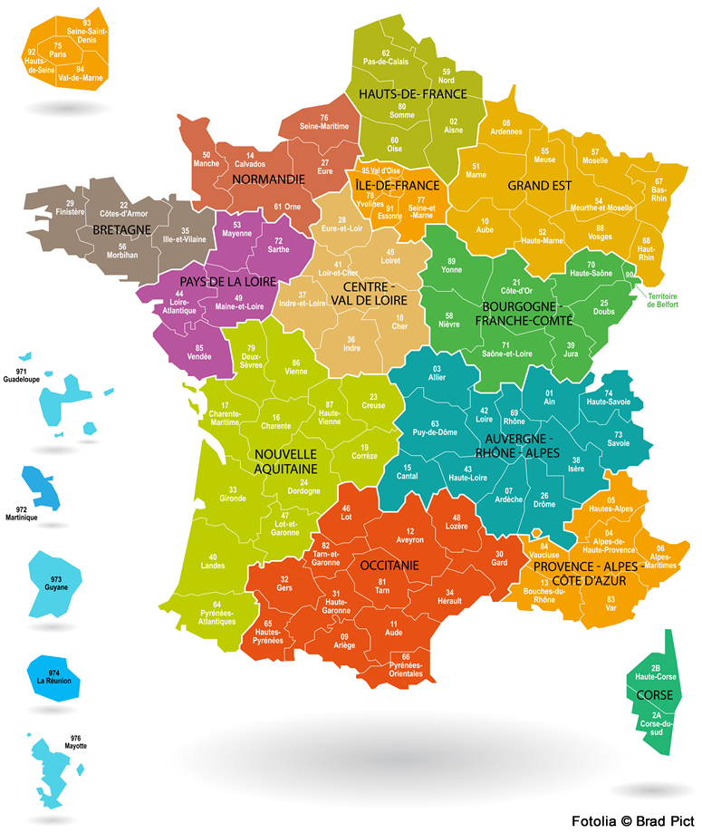

Notre région :

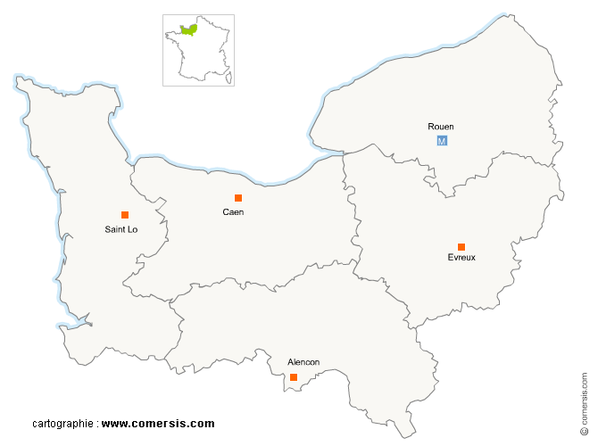

- Repasse les limites de notre région en vert.

- Repasse les limites des départements de notre région en rouge et nomme-les, n’oublie pas leur numéro.

- Quel est le nom de notre département ? ____________________________

- Quel nombre le représente ? ___________

- Combien y a-t-il de départements dans notre région ? ____________

**EC10 Document**

**La hiérarchisation en France**

**Le département 1**

***Correction***

Document 1 :

Avant la Révolution française de 1789, la France était divisée en provinces. Les habitants ne payaient pas tous les mêmes impôts.

Après la Révolution, afin de mieux faire appliquer dans tout le pays les lois établies à Paris, l’Assemblée décide de découper le pays en parties : les départements.

Les départements de la France métropolitaine ont la particularité d’être de taille à peu près identique. Leur dimension est calculée afin que chaque habitant d’un département puis se rendre dans la ville où se trouve son préfet en une seule journée de cheval aller-retour.

A partir de 1790, la France est découpée en 83 départements.



1. Observe la carte de France reproduite ici. De quand date-t-elle ?

***1789-1790***

2. Sur quel principe repose ce projet de découpage ?

***Chaque habitant d’un département puis se rendre dans la ville où se trouve son préfet en une seule journée de cheval aller-retour.***

3. Quand ont été créés les départements ?

***1790***

4. Pour quelle raison ont été créés les départements ?

***Mieux faire appliquer dans tout le pays les lois établies à Paris***

5. Combien en compte-t-on aujourd'hui ?

***96***

**EC10 Document**

**La hiérarchisation en France**

**Le département 2**

***Correction***

Nos 96 départements et les cinq outre-mer :



Notre région :

SEINE

MARITIME

76

EURE

27

CALVADOS

14

MANCHE

50 ORNE

61



- Repasse les limites de notre région en vert.

- Repasse les limites des départements de notre région en rouge et nomme-les, n’oublie pas leur numéro.

- Quel est le nom de notre département ? ***L’Eure***

- Quel nombre le représente ? ***27***

- Combien y a-t-il de départements dans notre région ? ***5***